MELODÍA 1

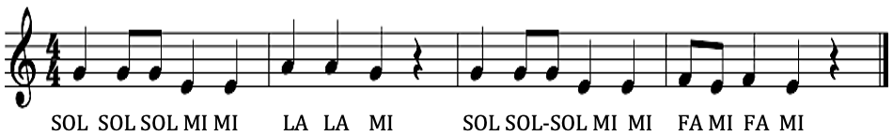

MELODÍA 2

